CURRICULUM VITAE

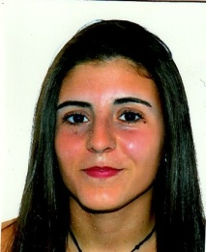 Nombre: Samara Rodriguez Sanchez

Fecha de nacimiento : 25/02/2001

D.N.I : 45157403P

Domicilio: Francisco Martin Ordoñez 44 .Almesilla , Sevilla

Telefono: 697975935

Email: [Samararodriguezsanchez6@gmail.com](mailto:Samararodriguezsanchez6@gmail.com)

ESTUDIOS ACADEMICOS

Educación Secundaria Obligatoria (ESO) . IES Cavaleri , Mairene del Aljarafe 2013-2018

Grado Medio Auxiliar de Enfermeria . IES Severo ochoa , San Juan de Aznalfarache .

Practicas realizadas en Hospital San Juan de Dios , Bormujos

2018-2019

Curso de formación Covid19 , impartido por SAMU

OTROS DATOS DE INTERES

Totaldisponibilidad para incorporación inmediata

Experiencia en cuidados a personas mayores